Plans de gestion des sites LIFE Elia

UG:UL204 - Circuit: 380.1,380.2: pylône 20 au 22
Nom complet de l’UG: BRUME/GRAMME 380KV LI

Action LIFE: Landes : 1 polygone(s) (0.65 ha)
Autres actions LIFE sous cette/ces portée(s): Verger; Fauche; Lisière; Lisière restaurée

Commune(s): Stoumont

Triage(s) DNF concerné(s): Chevron (LANSMANS Philippe - GSM: 0479/790.048)

Cantonnement(s) DNF concerné(s):AYWAILLE (04/247 99 90)
Info actualisées sur Le portail environnement de Wallonie

Gestionnaire (+ Propriétaire):
ID | Gestionnaire | Propriétaires
PC_74 | Elia | Commune De Stoumont
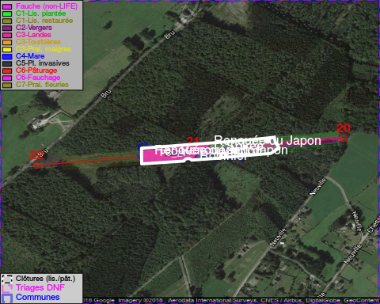

ATTENTION: PRESENCE D’UNE PLANTE INVASIVE: Renouée du Japon!!

GESTION:

Objectif à long terme :

Lande à callune dense (élimination des autres ligneux)

Tous les aménagements ont été terminés en October 2017

Détail par portée
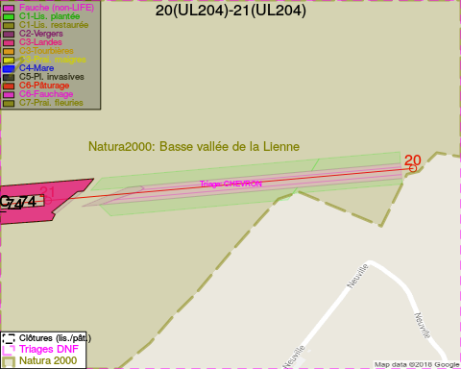
Adresse propriétaire:
- [PC_74] Commune De Stoumont: Rte De L Ambleve 68a Stoumont
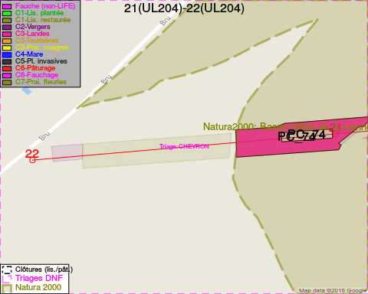
Adresse propriétaire:
- [PC_74] Commune De Stoumont: Rte De L Ambleve 68a Stoumont

Document réalisé le 16/05/2018

